LAPORAN PRAKTIKUM INTERNET OF THINGS (IoT)

Fakultas Vokasi, Universitas Brawijaya

**Praktik Simulasi Relay, Button & LED**

**Praktik Simulasi Sensor Jarak (Ultrasonic)**

**Praktik Pembuatan API Menggunakan Laravel 11 dan Ngrok**

*Eunike Febianti*

Fakultas Vokasi, Universitas Brawijaya

[eunikefebianti93@gmail.com](mailto:eunikefebianti93@gmail.com)

**Praktik Simulasi Relay, Button & LED**

**Abstract (Abstrak)**

1. **Introduction (Pendahuluan)**
   1. **Latar Belakang**

Dalam dunia elektronika dan otomatisasi, relay digunakan sebagai saklar elektronik yang dikendalikan oleh sinyal listrik. Kombinasi relay dengan tombol (button) dan LED memungkinkan kita untuk memahami cara kerja sistem kontrol sederhana. Dengan menggunakan platform simulasi seperti Wokwi, kita dapat melakukan eksperimen tanpa perangkat keras fisik, sehingga lebih efisien dan fleksibel dalam proses pembelajaran.

* 1. **Tujuan Eksperimen**
     + 1. Memahami prinsip kerja relay sebagai saklar elektronik.
       2. Menganalisis interaksi antara tombol (button), relay, dan LED.
       3. Mensimulasikan sistem sederhana untuk mengendalikan LED menggunakan relay dan button.
       4. Mengembangkan keterampilan dalam menggunakan platform simulasi Wokwi.

1. **Methodology (Metodologi)**

**2.1 Tools & Materials (Alat dan Bahan)**

1. Laptop
2. Internet
3. Website wokwi.com

**2.2 Implementation Steps (Langkah Implementasi)**

1. Membuat akun Wokwi (https://wokwi.com/ ) atau Sign In menggunakan Github

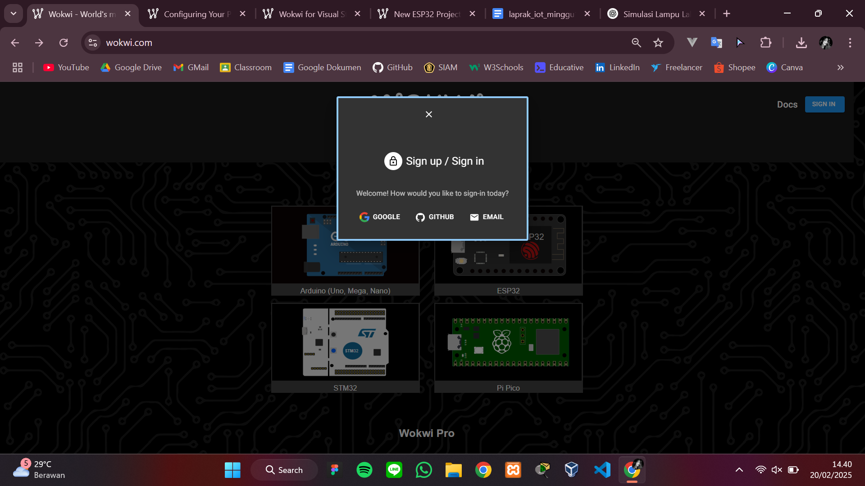

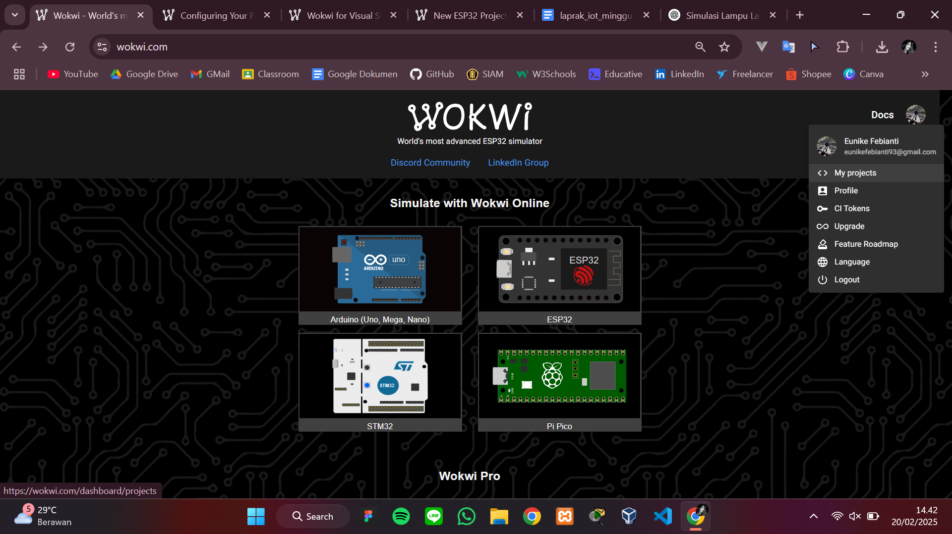

1. Pilih ESP32, kemudian pilih starter templates “ESP32”

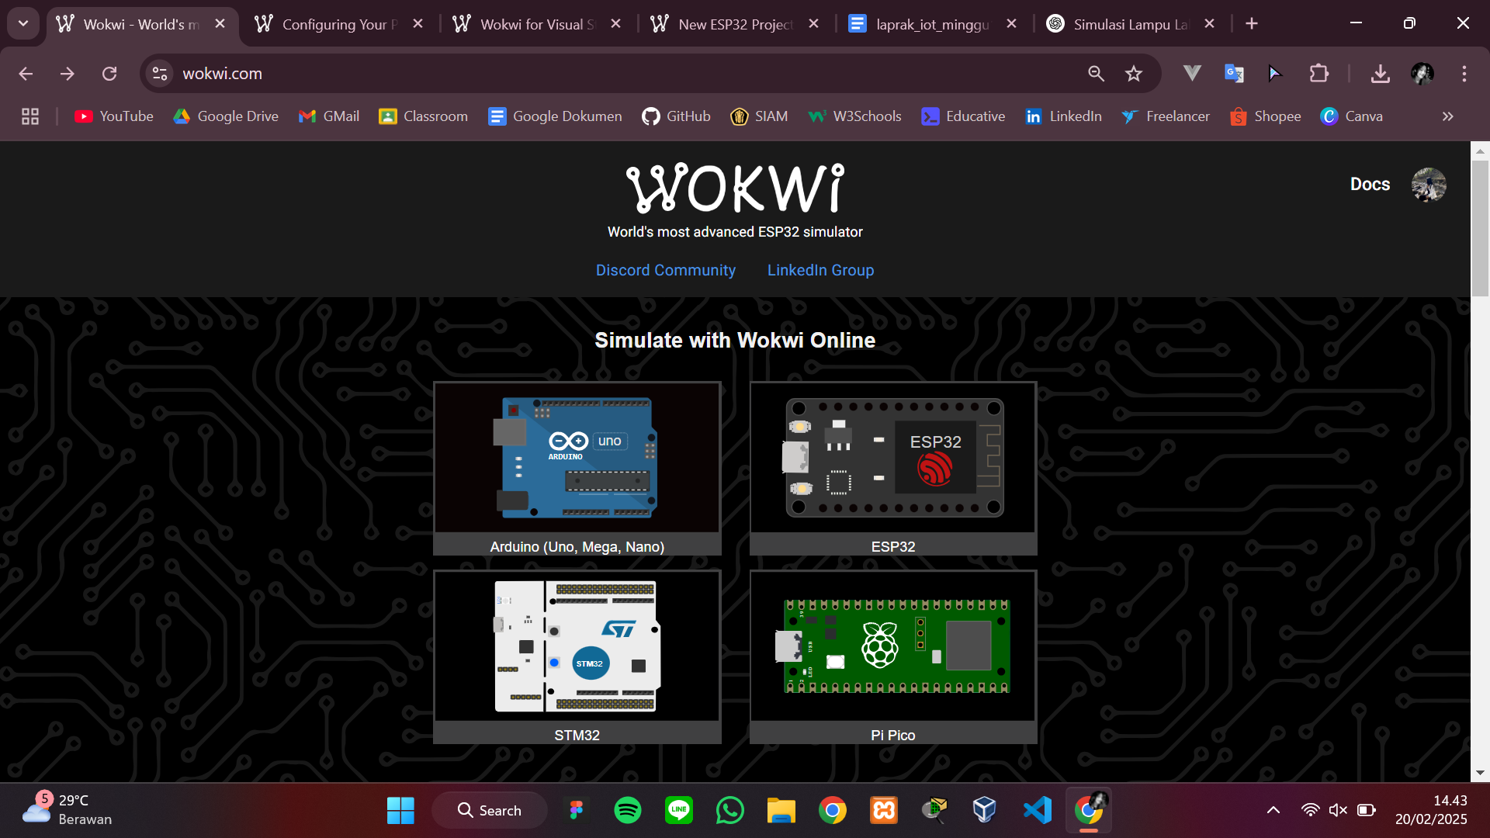

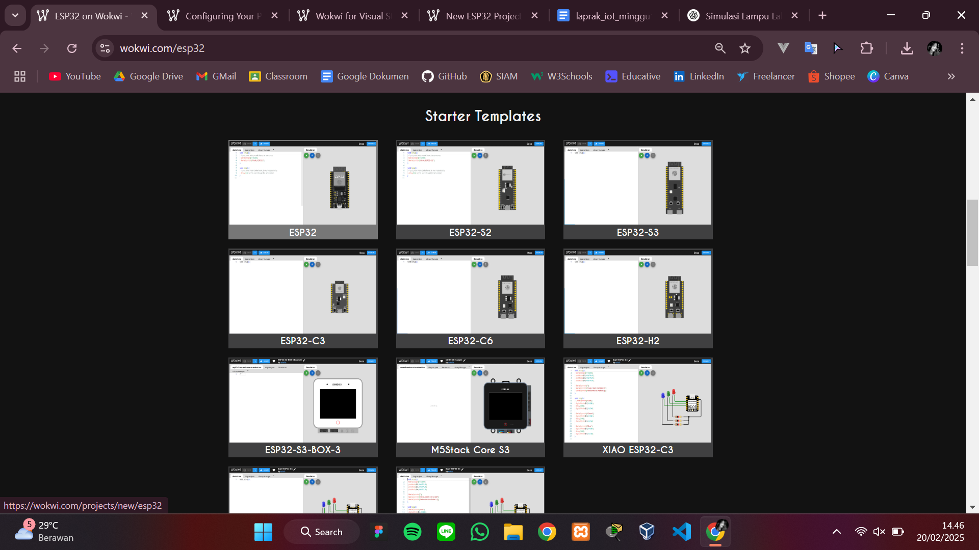

1. Tambahkan LED, push button dan relay module ke ESP32

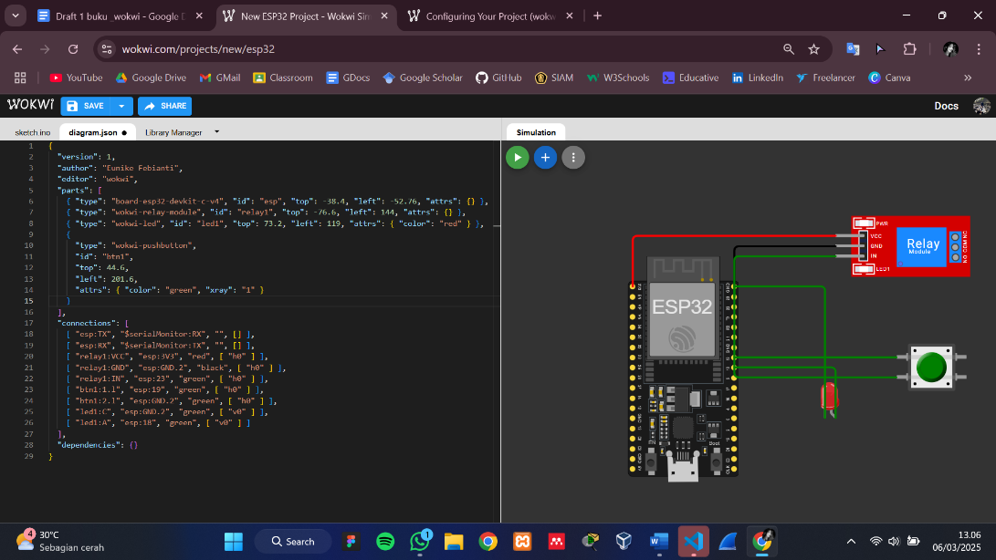

1. Buka aplikasi VS Code kemudian createnew project “iot_relaybuttonled” pada PlatformIO

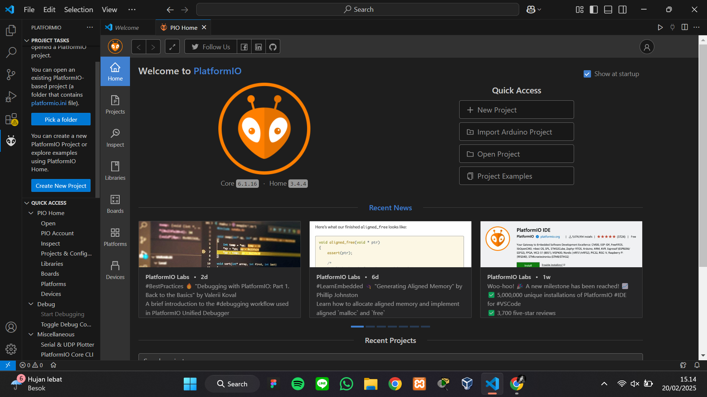

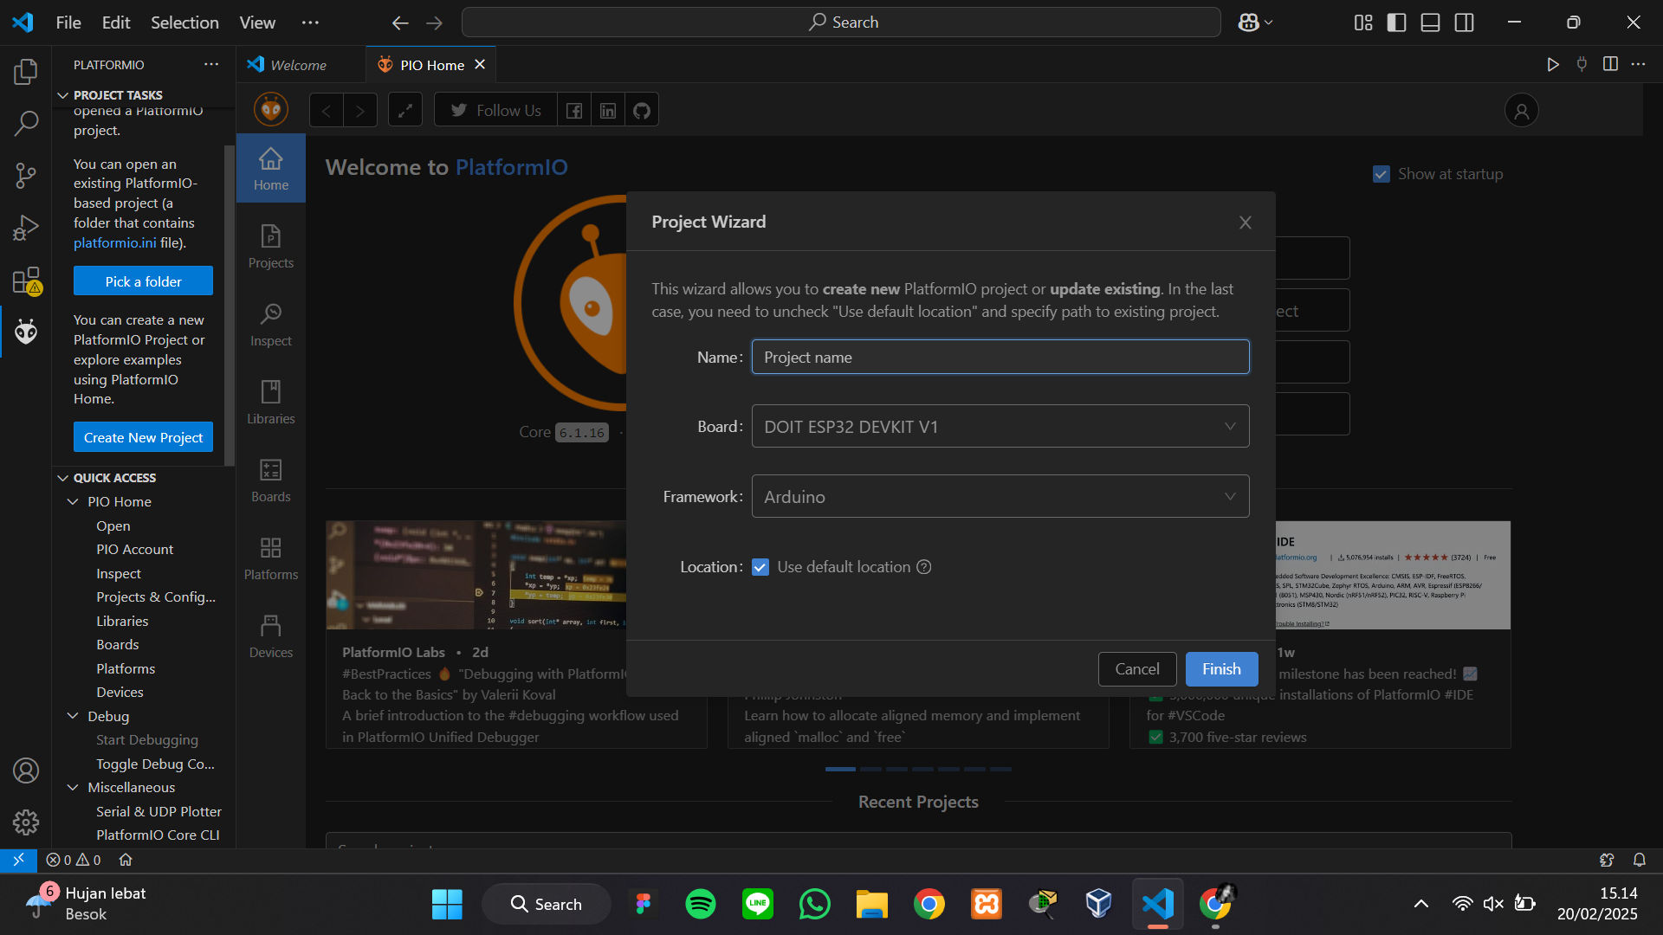

1. Copy dan paste diagram.json pada website wokwi ke dalam file diagram.json pada project iot_relaybuttonled

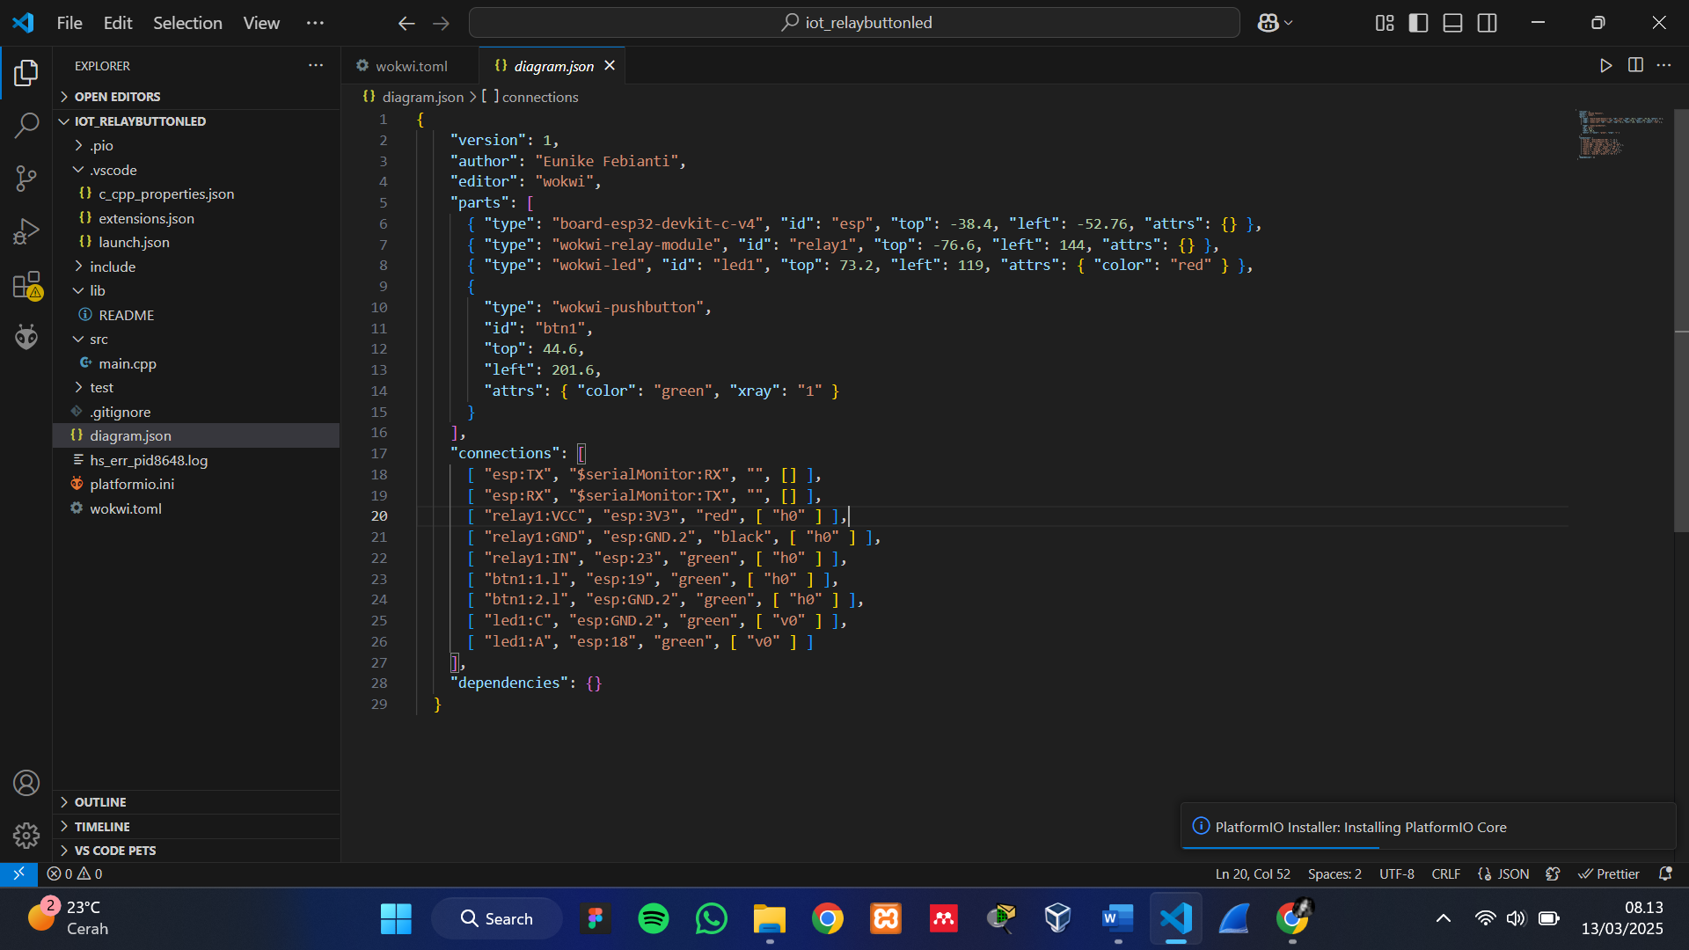

1. Isikan Main.cpp dengan script dibawah

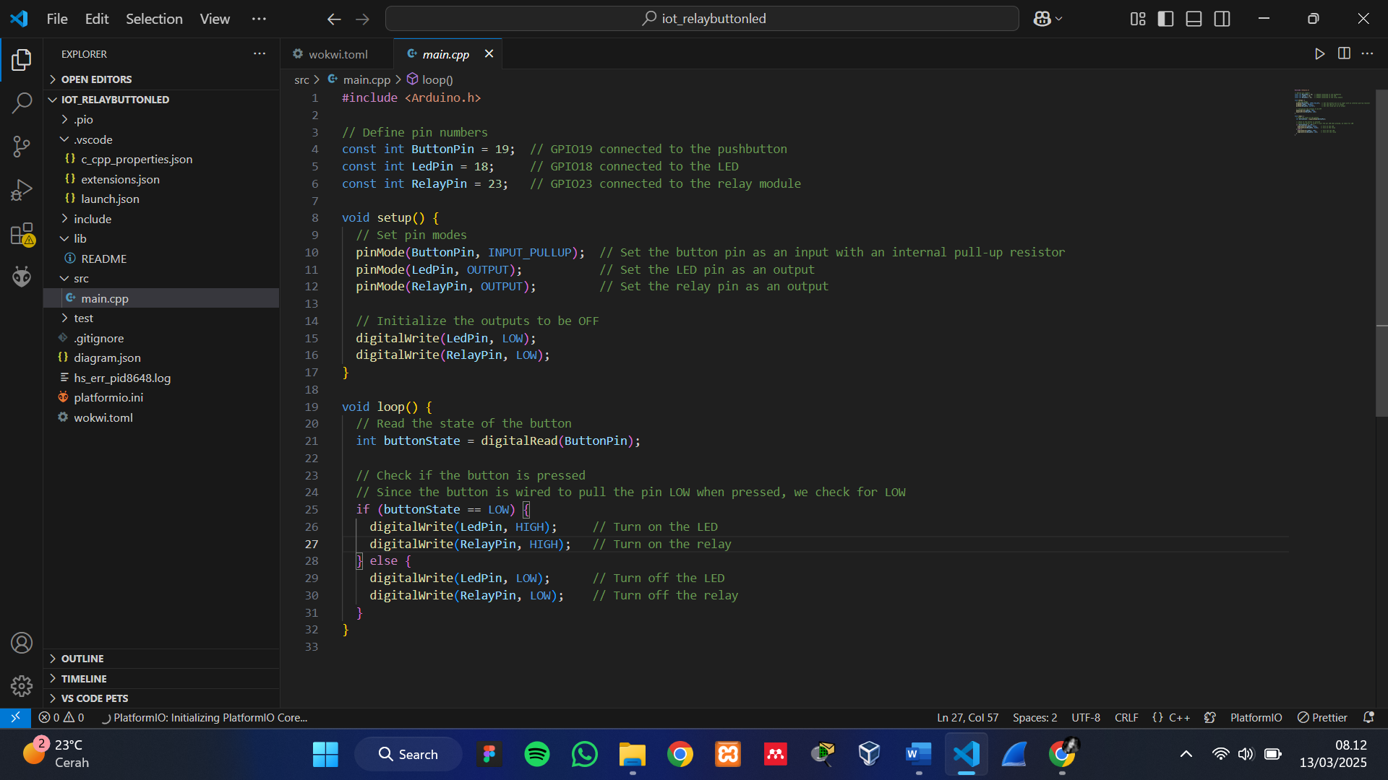

1. Isikan kode berikut ke dalam file wokwi.toml

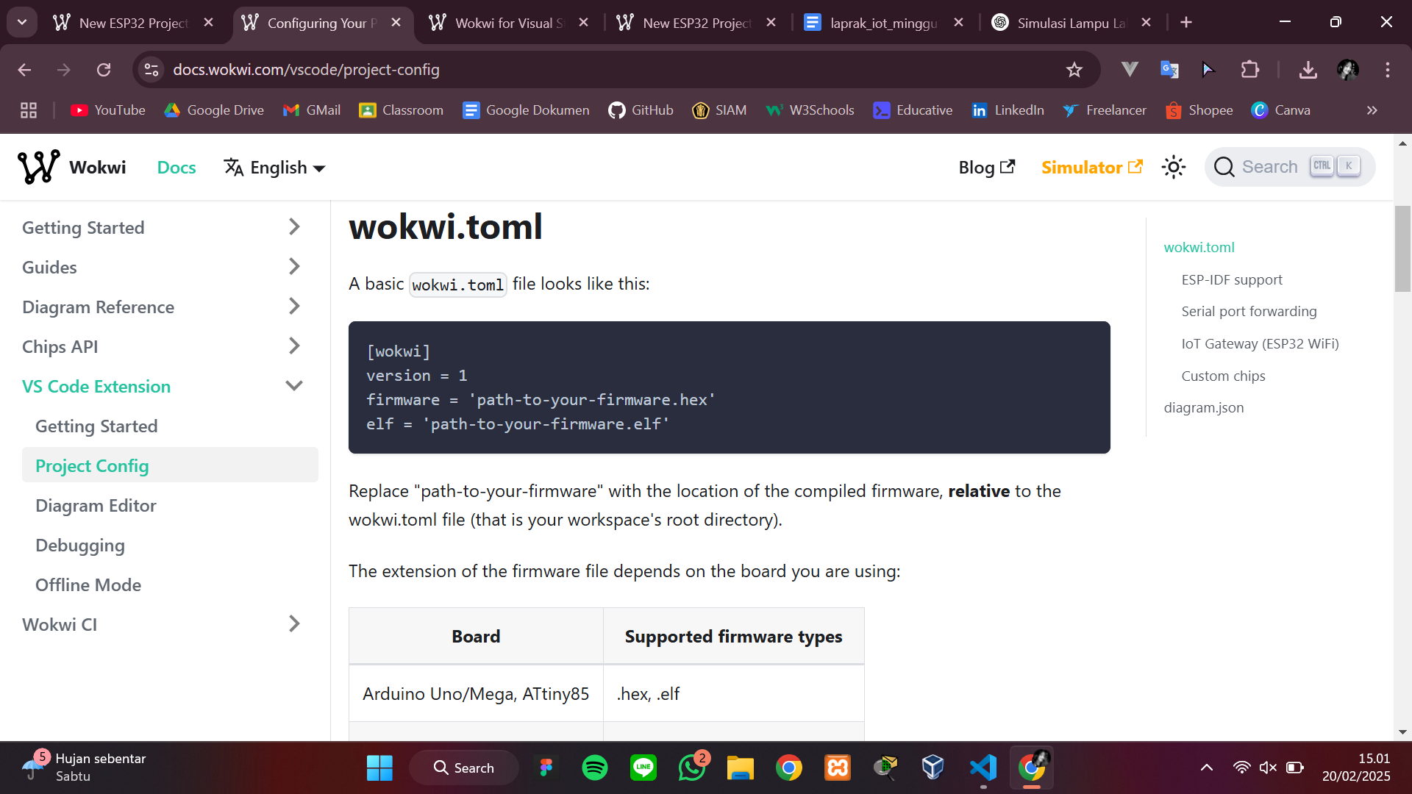

1. Dapatkan license key pada website wokwi

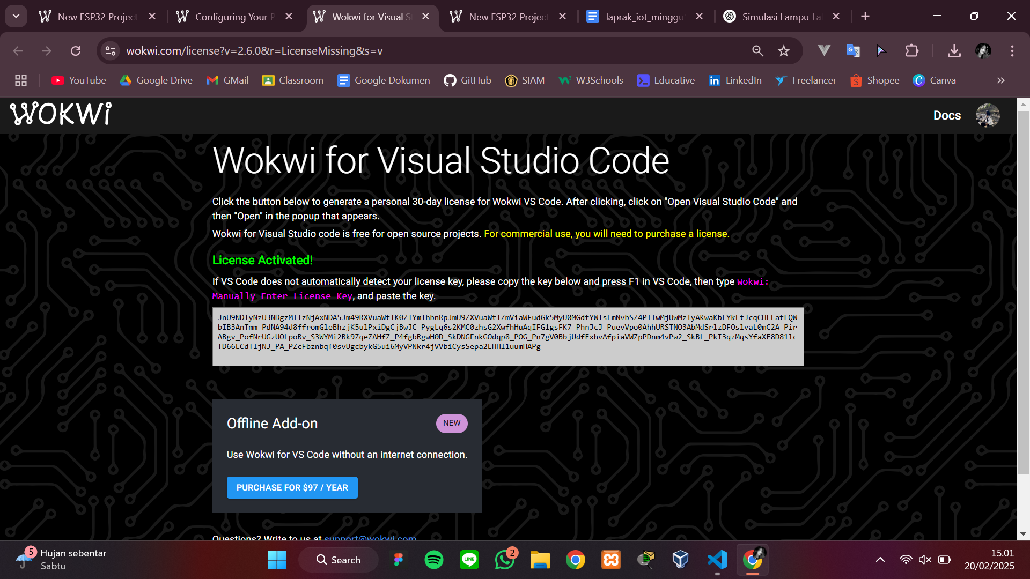

1. Kemudian Build Program !
2. **Results and Discussion (Hasil dan Pembahasan)**

**3.1 Experimental Results (Hasil Eksperimen)**

Jika saat run simulator tidak terdapat error dan kode berjalan dengan lancar, maka tampilan output simulator nya seperti ini

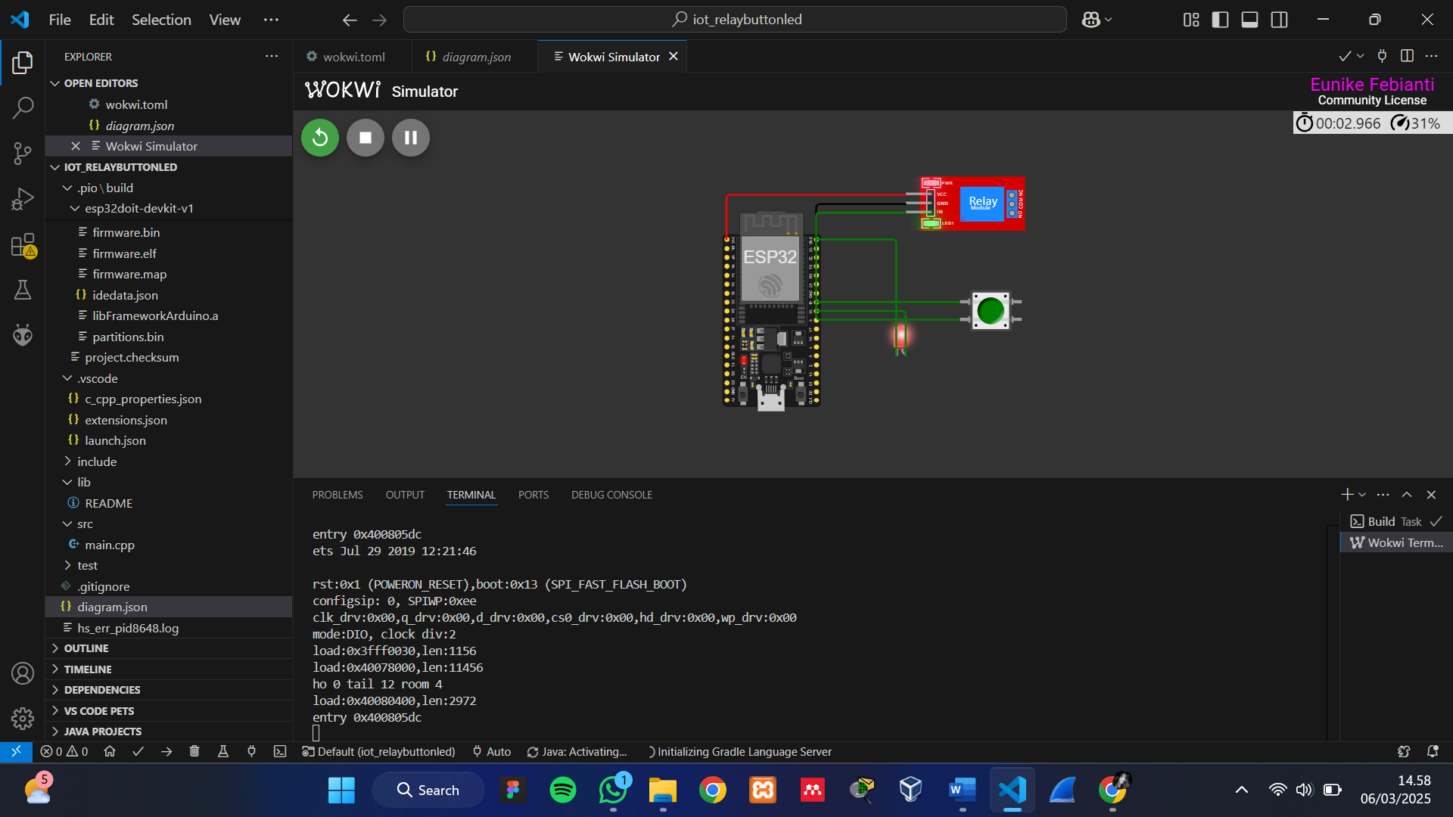

1. **Appendix (Lampiran, jika diperlukan)**

**Main.cpp**

#include <Arduino.h>

// Define pin numbers

const int ButtonPin = 19;  // GPIO19 connected to the pushbutton

const int LedPin = 18;     // GPIO18 connected to the LED

const int RelayPin = 23;   // GPIO23 connected to the relay module

void setup() {

  // Set pin modes

  pinMode(ButtonPin, INPUT_PULLUP);  // Set the button pin as an input with an internal pull-up resistor

  pinMode(LedPin, OUTPUT);           // Set the LED pin as an output

  pinMode(RelayPin, OUTPUT);         // Set the relay pin as an output

  // Initialize the outputs to be OFF

  digitalWrite(LedPin, LOW);

  digitalWrite(RelayPin, LOW);

}

void loop() {

  // Read the state of the button

  int buttonState = digitalRead(ButtonPin);

  // Check if the button is pressed

  // Since the button is wired to pull the pin LOW when pressed, we check for LOW

  if (buttonState == LOW) {

    digitalWrite(LedPin, HIGH);     // Turn on the LED

    digitalWrite(RelayPin, HIGH);   // Turn on the relay

  } else {

    digitalWrite(LedPin, LOW);      // Turn off the LED

    digitalWrite(RelayPin, LOW);    // Turn off the relay

  }

}

**Diagram.json**

{

    "version": 1,

    "author": "Eunike Febianti",

    "editor": "wokwi",

    "parts": [

      { "type": "board-esp32-devkit-c-v4", "id": "esp", "top": -38.4, "left": -52.76, "attrs": {} },

      { "type": "wokwi-relay-module", "id": "relay1", "top": -76.6, "left": 144, "attrs": {} },

      { "type": "wokwi-led", "id": "led1", "top": 73.2, "left": 119, "attrs": { "color": "red" } },

      {

        "type": "wokwi-pushbutton",

        "id": "btn1",

        "top": 44.6,

        "left": 201.6,

        "attrs": { "color": "green", "xray": "1" }

      }

    ],

    "connections": [

      [ "esp:TX", "$serialMonitor:RX", "", [] ],

      [ "esp:RX", "$serialMonitor:TX", "", [] ],

      [ "relay1:VCC", "esp:3V3", "red", [ "h0" ] ],

      [ "relay1:GND", "esp:GND.2", "black", [ "h0" ] ],

      [ "relay1:IN", "esp:23", "green", [ "h0" ] ],

      [ "btn1:1.l", "esp:19", "green", [ "h0" ] ],

      [ "btn1:2.l", "esp:GND.2", "green", [ "h0" ] ],

      [ "led1:C", "esp:GND.2", "green", [ "v0" ] ],

      [ "led1:A", "esp:18", "green", [ "v0" ] ]

    ],

    "dependencies": {}

  }

**Wokwi.toml**

[wokwi]

version = 1

firmware = '.pio\build\esp32doit-devkit-v1\firmware.bin'

elf = '.pio\build\esp32doit-devkit-v1\firmware.elf'

**Praktik Simulasi Sensor Jarak (Ultrasonic)**

**Abstract (Abstrak)**

1. **Introduction (Pendahuluan)**
   1. **Latar Belakang**

Sensor jarak ultrasonik banyak digunakan dalam berbagai aplikasi, seperti robotika, sistem parkir otomatis, dan deteksi objek. Sensor ini bekerja dengan mengirimkan gelombang ultrasonik dan mengukur waktu yang dibutuhkan gelombang untuk memantul kembali setelah mengenai suatu objek. Dengan menggunakan simulator seperti Wokwi, kita dapat memahami cara kerja sensor jarak tanpa perlu menggunakan perangkat fisik, sehingga mempermudah proses pembelajaran dan pengujian sebelum implementasi di dunia nyata.

* 1. **Tujuan Eksperimen**
     + Memahami prinsip kerja sensor ultrasonik dalam mengukur jarak.
     + Mensimulasikan pembacaan data dari sensor ultrasonik menggunakan Arduino.
     + Menampilkan hasil pengukuran jarak pada Serial Monitor.
     + Mengembangkan keterampilan dalam penggunaan simulator Wokwi untuk eksperimen elektronik.

1. **Methodology (Metodologi)**

**2.1 Tools & Materials (Alat dan Bahan)**

* + Laptop
  + Internet
  + Website wokwi.com
  1. **Implementation Steps (Langkah Implementasi)**

Membuat akun Wokwi (https://wokwi.com/ ) atau Sign In menggunakan Github





Pilih ESP32, kemudian pilih starter templates “ESP32”





Tambahkan LED, push button dan relay module ke ESP32



Buka aplikasi VS Code kemudian createnew project “iot_sensorjarak” pada PlatformIO





Copy dan paste diagram.json pada website wokwi ke dalam file diagram.json pada project iot_sensorjarak

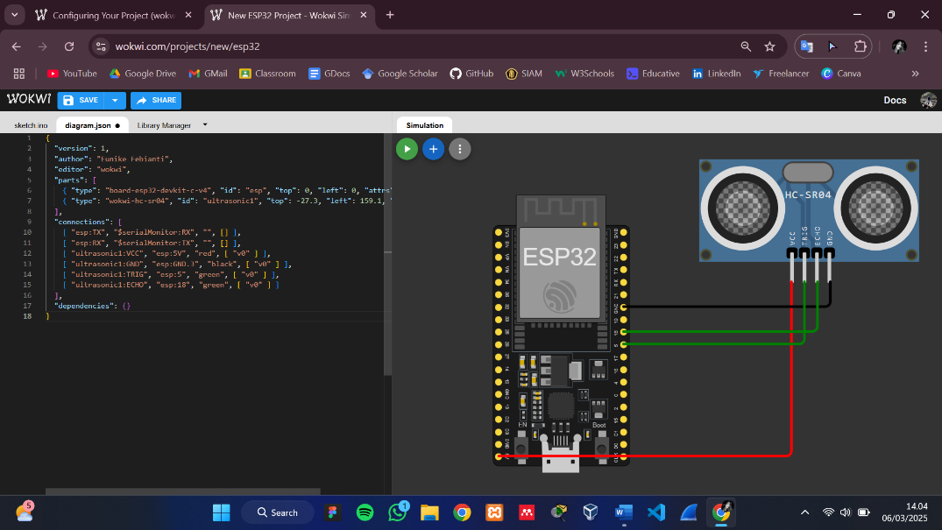

Isikan Main.cpp dengan script dibawah

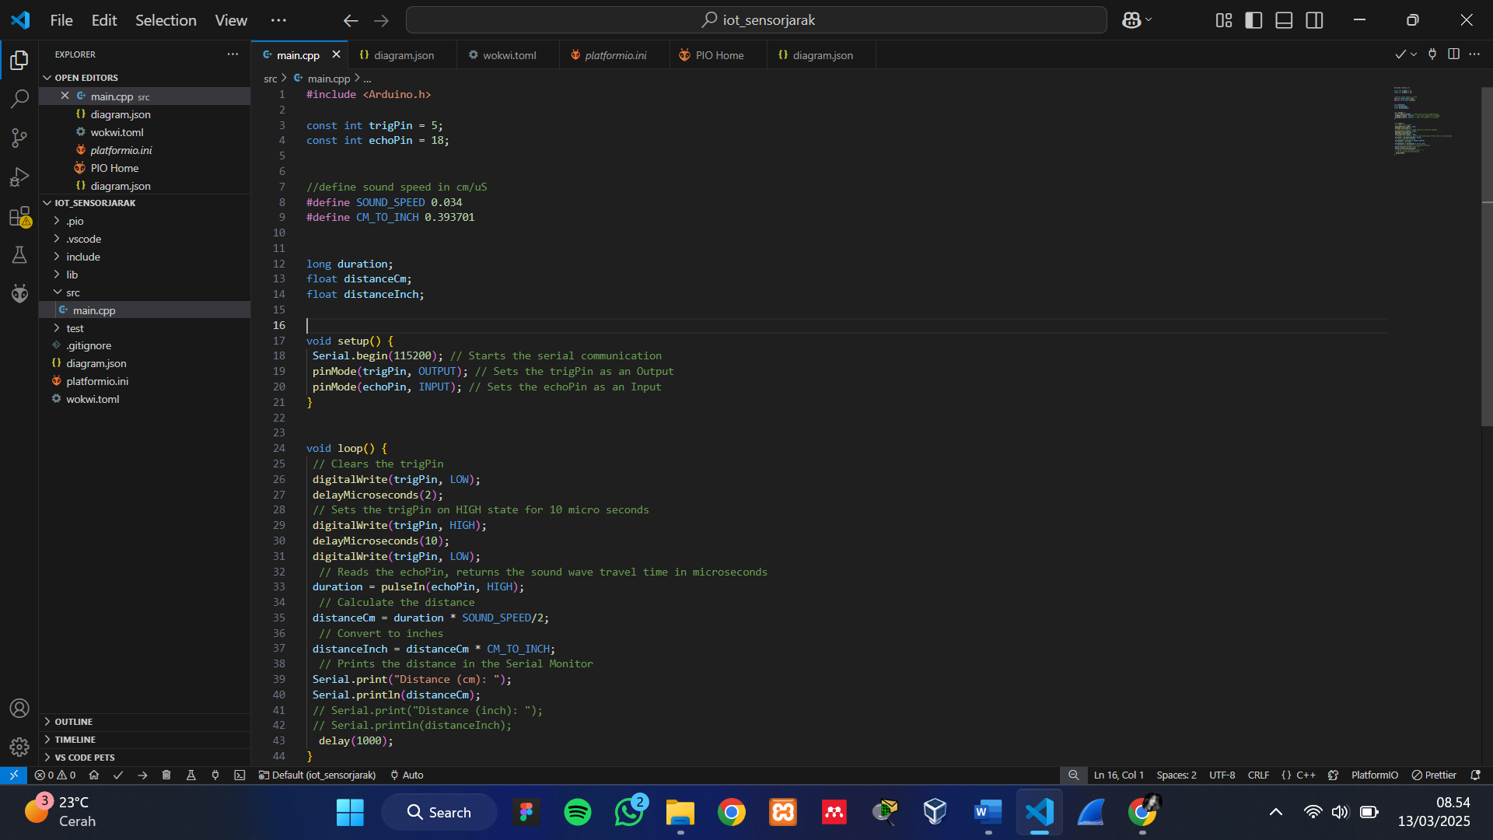

Isikan kode berikut ke dalam file wokwi.toml



Dapatkan license key pada website wokwi



Kemudian Build Program !

1. **Results and Discussion (Hasil dan Pembahasan)**

**3.1 Experimental Results (Hasil Eksperimen)**

Jika saat run simulator tidak terdapat error dan kode berjalan dengan lancar, maka tampilan output simulator nya seperti ini

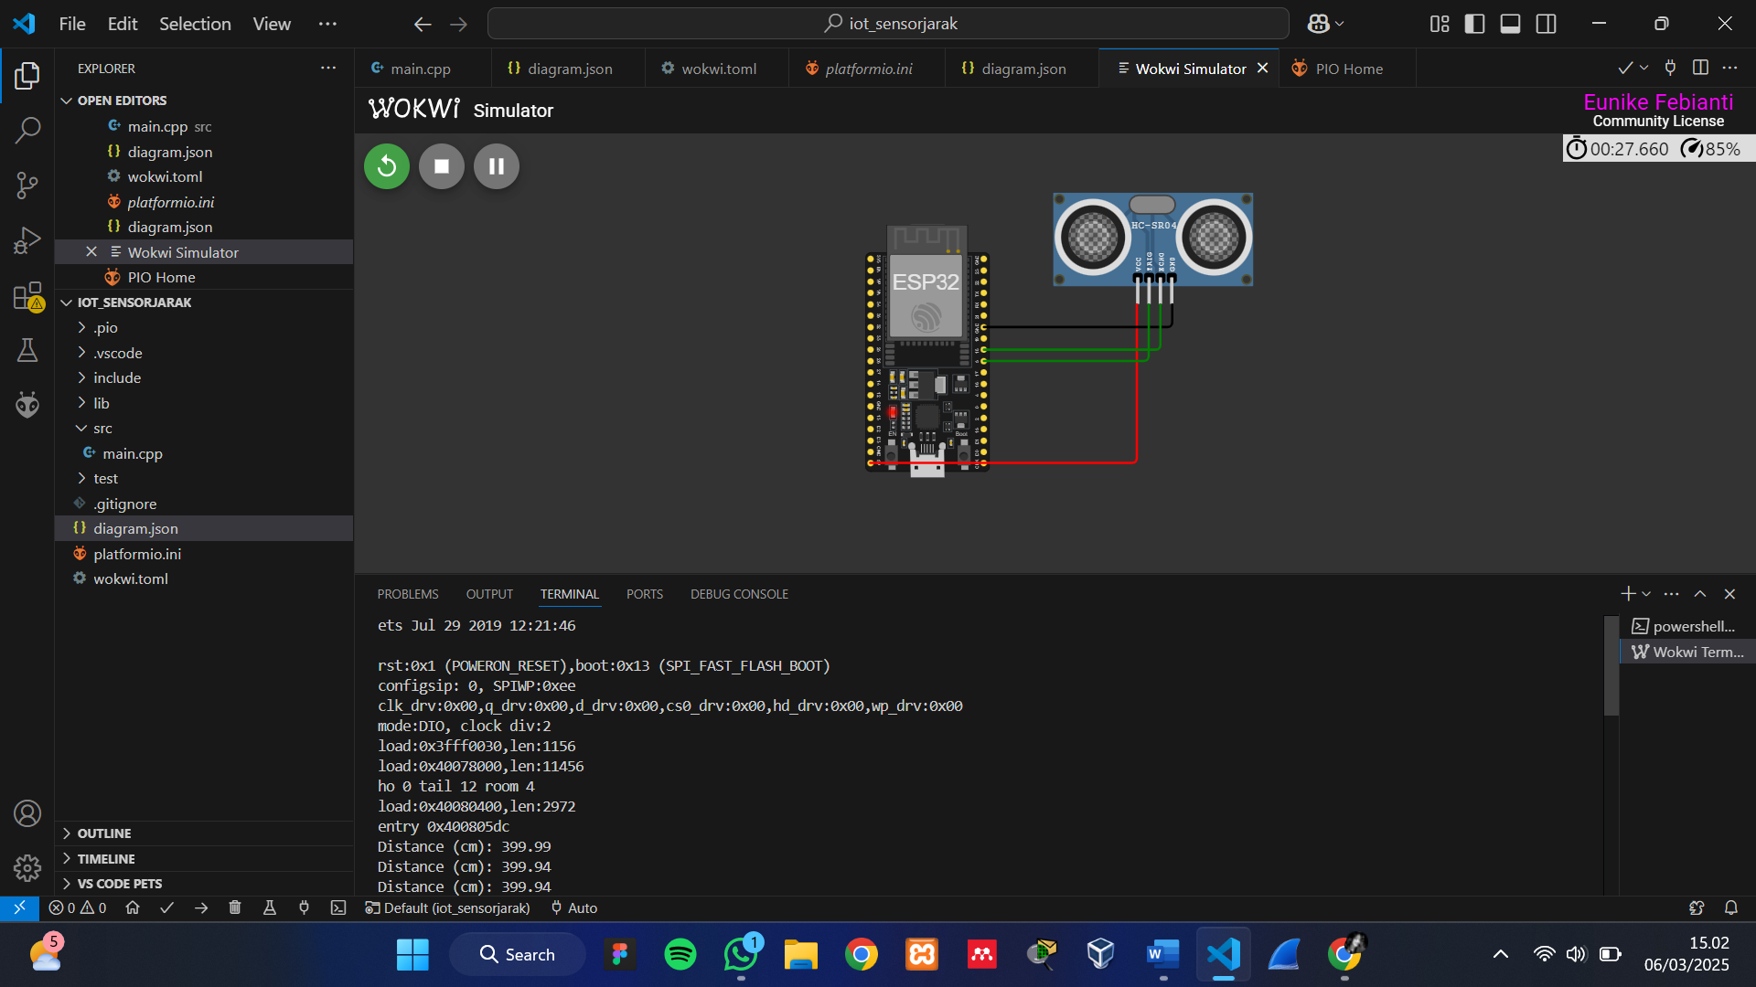

1. **Appendix (Lampiran, jika diperlukan)**

**Main.cpp**

#include <Arduino.h>

const int trigPin = 5;

const int echoPin = 18;

//define sound speed in cm/uS

#define SOUND_SPEED 0.034

#define CM_TO_INCH 0.393701

long duration;

float distanceCm;

float distanceInch;

void setup() {

 Serial.begin(115200); // Starts the serial communication

 pinMode(trigPin, OUTPUT); // Sets the trigPin as an Output

 pinMode(echoPin, INPUT); // Sets the echoPin as an Input

}

void loop() {

 // Clears the trigPin

 digitalWrite(trigPin, LOW);

 delayMicroseconds(2);

 // Sets the trigPin on HIGH state for 10 micro seconds

 digitalWrite(trigPin, HIGH);

 delayMicroseconds(10);

 digitalWrite(trigPin, LOW);

  // Reads the echoPin, returns the sound wave travel time in microseconds

 duration = pulseIn(echoPin, HIGH);

  // Calculate the distance

 distanceCm = duration * SOUND_SPEED/2;

  // Convert to inches

 distanceInch = distanceCm * CM_TO_INCH;

  // Prints the distance in the Serial Monitor

 Serial.print("Distance (cm): ");

 Serial.println(distanceCm);

 // Serial.print("Distance (inch): ");

 // Serial.println(distanceInch);

  delay(1000);

}

**Diagram.json**

{

    "version": 1,

    "author": "Eunike Febianti",

    "editor": "wokwi",

    "parts": [

      { "type": "board-esp32-devkit-c-v4", "id": "esp", "top": 0, "left": 0, "attrs": {} },

      { "type": "wokwi-hc-sr04", "id": "ultrasonic1", "top": -27.3, "left": 159.1, "attrs": {} }

    ],

    "connections": [

      [ "esp:TX", "$serialMonitor:RX", "", [] ],

      [ "esp:RX", "$serialMonitor:TX", "", [] ],

      [ "ultrasonic1:VCC", "esp:5V", "red", [ "v0" ] ],

      [ "ultrasonic1:GND", "esp:GND.3", "black", [ "v0" ] ],

      [ "ultrasonic1:TRIG", "esp:5", "green", [ "v0" ] ],

      [ "ultrasonic1:ECHO", "esp:18", "green", [ "v0" ] ]

    ],

    "dependencies": {}

  }

**Wokwi.toml**

[wokwi]

version = 1

firmware = '.pio\build\esp32doit-devkit-v1\firmware.bin'

elf = '.pio\build\esp32doit-devkit-v1\firmware.elf'

**Praktik Pembuatan API Menggunakan Laravel 11 dan Ngrok**

**Abstract (Abstrak)**

1. **Introduction (Pendahuluan)**
   1. **Latar Belakang**

API (Application Programming Interface) adalah serangkaian protokol yang memungkinkan satu aplikasi saling berkomunikasi dengan aplikasi lain misalnya klien dengan server. Pembuatan API dapat menggunakan berbagai macam framework, salah satunya yang paling populer adalah laravel 11.

Laravel 11 merupakan framework PHP yang menyediakan berbagai tools dan library yang memudahkan pengembang dalam pembuatan API. Laravel 11 memungkinkan kita mengelola berbagai tools seperti routing, autentikasi, middleware, dan pengelolaan database.

Ngrok adalah proxy server untuk membuat jaringan private melalui NAT atau firewall untuk menghubungkan server lokal ke internet dengan aman. Ngrok membuat URL publik yang dapat digunakan untuk mengakses API secara online kapanpun dan dimanapun. Ngrok sangat berguna untuk mengelola perangkat IoT dari jarak jauh tanpa perlu pengaturan IP publik atau NAT traversal.

Postman adalah alat yang digunakan untuk melakukan uji coba API dengan mengirimkan permintaan http ke API dan memeriksa respon yang diterima, sehingga pengembang dapat memastikan apakah API berjalan sesuai yang diharapkan atau tidak. Dengan ini kita akan membuat dan menghubungkan API dengan Ngrok, serta mengujinya menggunakan Postman.

* 1. **Tujuan Eksperimen**

Membangun API yang akan diintegrasikan dengan perangkat IoT menggunakan laravel 11, menghubungkannya dengan Ngrok supaya dapat diakses secara online, dan menguji API berjalan atau tidak menggunakan postman.

1. **Methodology (Metodologi)**

**2.1 Tools & Materials (Alat dan Bahan)**

Laptop, VS Code, XAMPP, phpMyAdmin, Herd, Laravel 11, Postman, Ngrok, dan koneksi internet

**2.2 Implementation Steps (Langkah Implementasi)**

Membuat Project laravel dengan nama iot_api dengan cara **composer create-project --prefer-dist laravel/laravel:^11.0 iot_api**

Membuat database di phpmyadmin dengan nama iot_25

Ubah isi konfigurasi file env menjadi :

DB_CONNECTION=mysql

DB_HOST=127.0.0.1

DB_PORT=3306

DB_DATABASE=iot_25

DB_USERNAME=root

DB_PASSWORD=

Membuat file model TransaksiSensor.php dengan cara mengetikkan di terminal **php artisan make:model TransaksiSensor -m**

Kemudian ubah file 2025_02_21_074123_create_transaksi_sensors_table.php yang ada di dalam folder databases-migrations (codingan ada di lampiran)

Kemudian ubah isi file app/Models/TransaksiSensor.php

Kemudian jalankan perintah berikut untuk membuat tabel **: php artisan migrate** (hasil output terminal jika sudah bisa migrate ada di hasil eksperimen)

Buat Resource dengan menjalankan perintah : **php artisan make:resource TransaksiSensorResource** (codingan ada di lampiran)

Buat API controller dengan menjalankan perintah : **php artisan make:controller Api/TransaksiSensorController** (codingan ada di lampiran)

Buat route khusus API dengan menjalankan perintah : **php artisan install:api**

Kemudian pastikan routes telah terbentuk dengan menjalankan perintah : **php artisan route:list** (hasil tampilan output ada di hasil eksperimen)

Menjalankan laravel dengan perintah : **php artisan serve**

1. **Results and Discussion (Hasil dan Pembahasan)**

**3.1 Experimental Results (Hasil Eksperimen)**

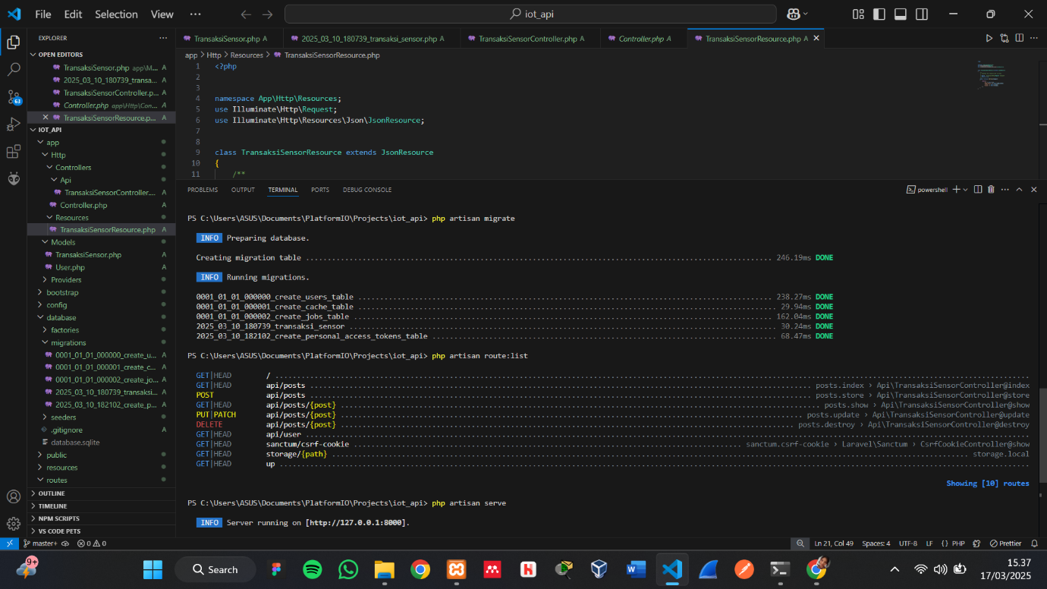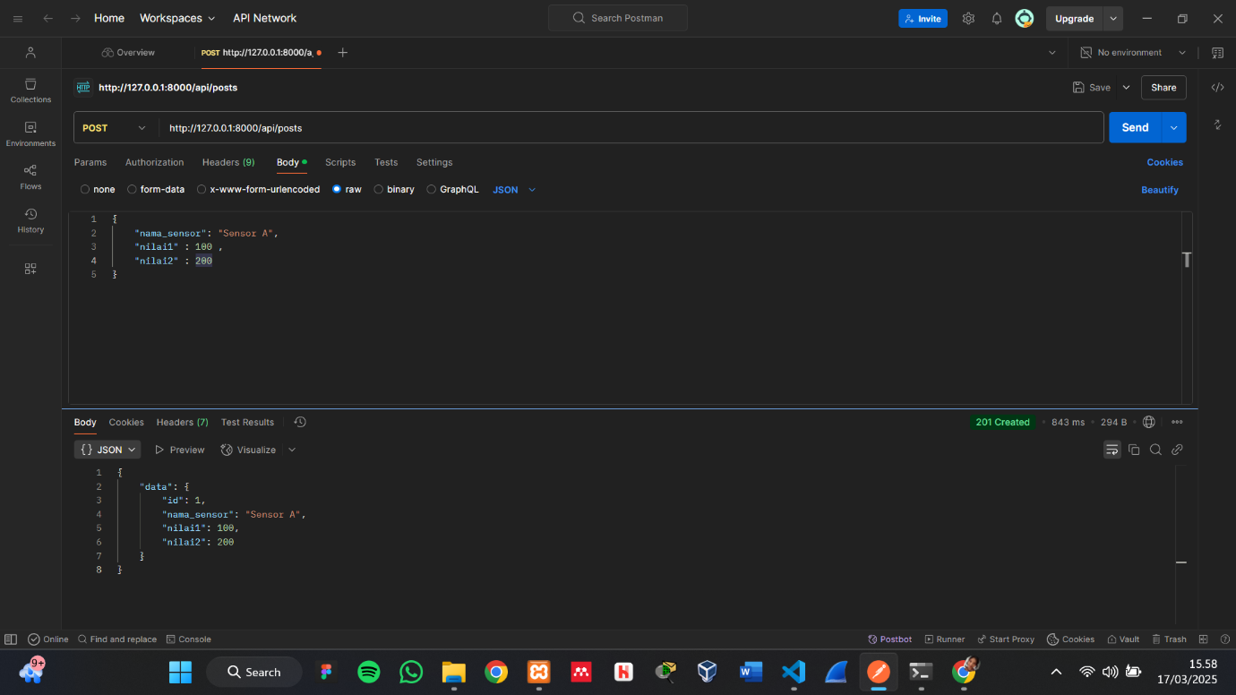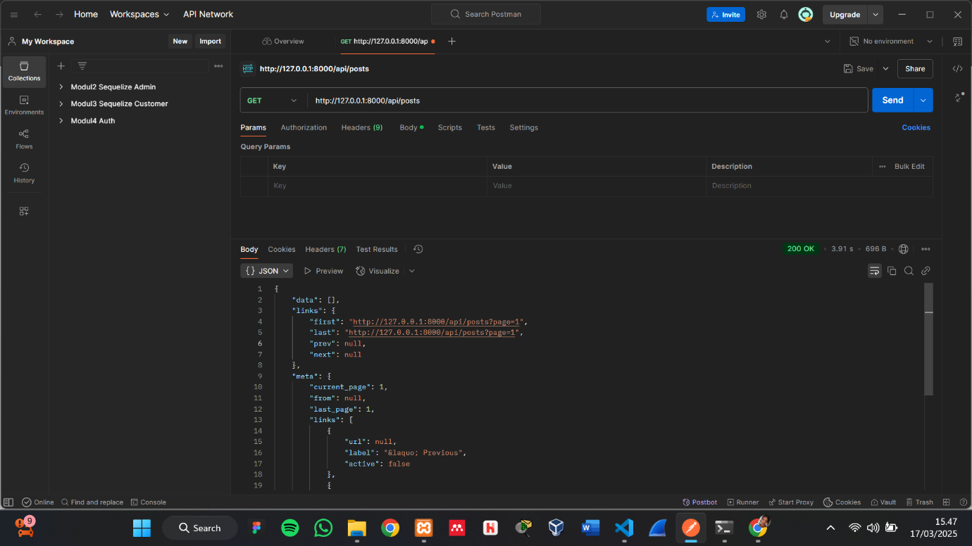

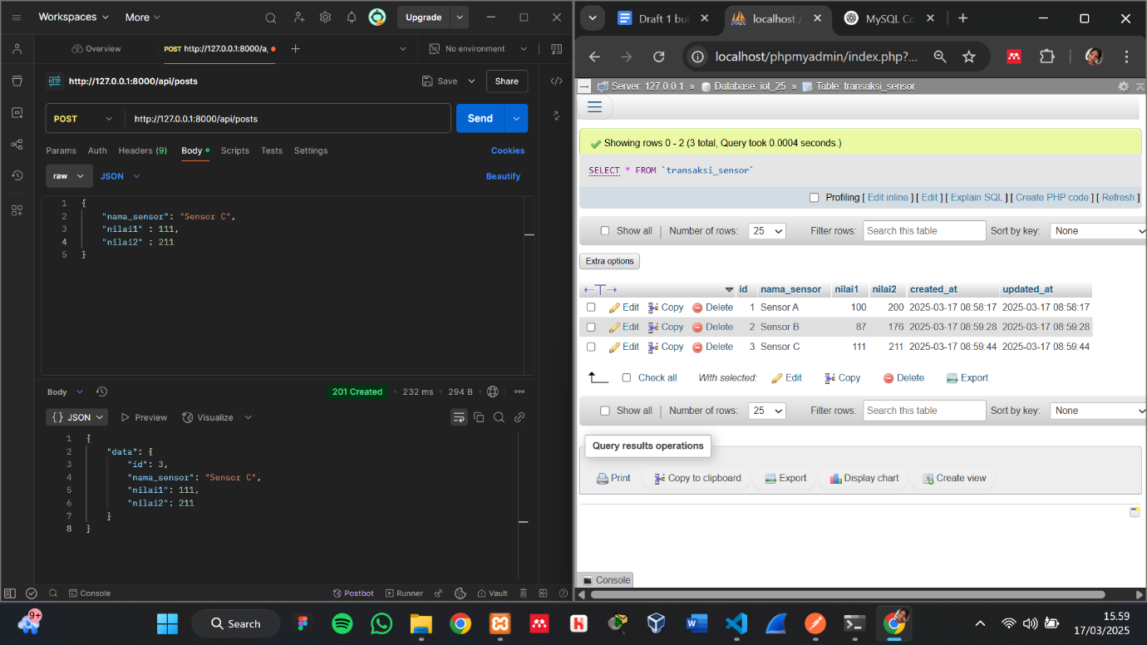

Jika sudah benar semua maka apabila kita akan menambah data sensor dari postman akan langsung masuk ke dalam database seperti gambar diatas.

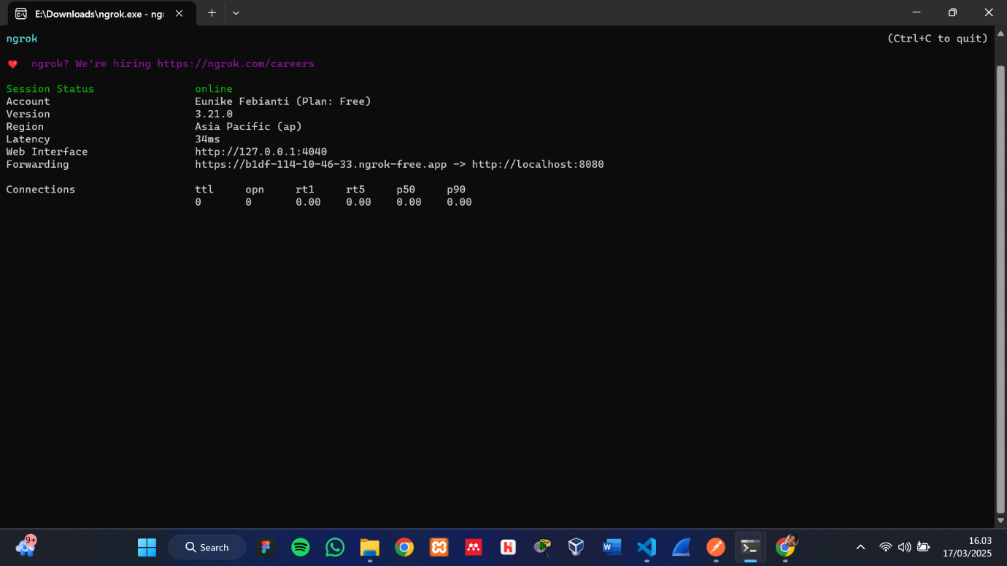

Hasil run ngrok app

1. **Appendix (Lampiran, jika diperlukan)**

**File .env (setelah diedit)**

DB_CONNECTION=mysql

DB_HOST=127.0.0.1

DB_PORT=3306

DB_DATABASE=iot_25

DB_USERNAME=root

DB_PASSWORD=

**file 2025_02_21_074123_create_transaksi_sensors_table.php**

<?php

use Illuminate\Database\Migrations\Migration;

use Illuminate\Database\Schema\Blueprint;

use Illuminate\Support\Facades\Schema;

return new class extends Migration

{

    /**

     * Run the migrations.

     */

    public function up(): void

    {

        Schema::create('transaksi_sensor', function (Blueprint $table) {

            $table->id('id')->startingValue(1); // Menetapkan AUTO_INCREMENT dimulai dari 1

            $table->string('nama_sensor', 255); // varchar(255)

            $table->integer('nilai1', false)->length(255); // int(255)

            $table->integer('nilai2', false)->length(255); // int(255)

            $table->timestamps(); // Menambahkan created_at dan updated_at

        });

    }

    /**

     * Reverse the migrations.

     */

    public function down(): void

    {

        Schema::dropIfExists('transaksi_sensors');

    }

};

**app/Models/TransaksiSensor.php**

<?php

namespace App\Models;

use Illuminate\Database\Eloquent\Factories\HasFactory;

use Illuminate\Database\Eloquent\Model;

class TransaksiSensor extends Model

{

    use HasFactory;

    /**

     * The table associated with the model.

     *

     * @var string

     */

    protected $table = 'transaksi_sensor';

    /**

     * The attributes that are mass assignable.

     *

     * @var array

     */

    protected $fillable = [

        'nama_sensor',

        'nilai1',

        'nilai2',

    ];

    /**

     * The attributes that should be hidden for arrays.

     *

     * @var array

     */

    protected $hidden = [];

    /**

     * The attributes that should be cast.

     *

     * @var array

     */

    protected $casts = [];

}

**file TransaksiSensorResource.php**

<?php

namespace App\Http\Resources;

use Illuminate\Http\Request;

use Illuminate\Http\Resources\Json\JsonResource;

class TransaksiSensorResource extends JsonResource

{

    /**

     * Transform the resource into an array.

     *

     * @param  \Illuminate\Http\Request  $request

     * @return array

     */

    public function toArray($request)

    {

        return [

            'id' => $this->id,

            'nama_sensor' => $this->nama_sensor,

            'nilai1' => $this->nilai1,

            'nilai2' => $this->nilai2,

        ];

    }

}

file app/Http/Controllers/Api/TransaksiSensorController.php

<?php

namespace App\Http\Controllers\Api;

use Illuminate\Http\Request;

use App\Models\TransaksiSensor;

use App\Http\Controllers\Controller;

use App\Http\Resources\TransaksiSensorResource;

class TransaksiSensorController extends Controller

{

/**

* index

*

* @return \Illuminate\Http\Response

*/

public function index()

{

// Get all transactions from TransaksiSensor model, paginated

$transaksiSensors = TransaksiSensor::latest()->paginate(5);

// Return a collection of transactions as a resource

return TransaksiSensorResource::collection($transaksiSensors);

}

/**

* Store a newly created resource in storage.

*

* @param \Illuminate\Http\Request $request

* @return \Illuminate\Http\Response

*/

public function store(Request $request)

{

$validatedData = $request->validate([

'nama_sensor' => 'required|string|max:255',

'nilai1' => 'required|integer',

'nilai2' => 'required|integer',

]);

$transaksiSensor = TransaksiSensor::create($validatedData);

return new TransaksiSensorResource($transaksiSensor);

}

/**

* Display the specified resource.

*

* @param int $id

* @return \Illuminate\Http\Response

*/

public function show($id)

{

$transaksiSensor = TransaksiSensor::findOrFail($id);

return new TransaksiSensorResource($transaksiSensor);

}

/**

* Update the specified resource in storage.

*

* @param \Illuminate\Http\Request $request

* @param int $id

* @return \Illuminate\Http\Response

*/

public function update(Request $request, $id)

{

$validatedData = $request->validate([

'nama_sensor' => 'required|string|max:255',

'nilai1' => 'required|integer',

'nilai2' => 'required|integer',

]);

$transaksiSensor = TransaksiSensor::findOrFail($id);

$transaksiSensor->update($validatedData);

return new TransaksiSensorResource($transaksiSensor);

}

/**

* Remove the specified resource from storage.

*

* @param int $id

* @return \Illuminate\Http\Response

*/

public function destroy($id)

{

$transaksiSensor = TransaksiSensor::findOrFail($id);

$transaksiSensor->delete();

return response()->json(['message' => 'Deleted successfully'], 204);

}

}

**file routes/api.php**

<?php

use Illuminate\Auth\Middleware\Authenticate;

use Illuminate\Http\Request;

use Illuminate\Support\Facades\Route;

Route::get('/user', function (Request $request) {

return $request->user();

})->middleware(Authenticate::using('sanctum'));

//posts

Route::apiResource('/posts', App\Http\Controllers\Api\TransaksiSensorController::class);